### Лабораторная работа № 010300-203

# Базовое конфигурирование локальной сети

Вам предстоит выполнить моделирование локальной сети, обслуживающей потребности организации, занимающейся проектированием в области гражданского строительства. В организации работают 6 проектировщиков, для каждого из которых необходимо предусмотреть рабочее место. Для размещения проектировщиков арендованы два помещения, расположенные на 4 и 28 этажах офисного здания. На 4 этаже планируется разместить 4 сотрудников, остальные 2-е сотрудников и файловый сервер для хранения проектов будут размещены на 28 этаже. Там же предусмотреть рабочее место и для администратора.

Логически сеть будет организована в виде единой IP сети. Для адресации узлов сети использовать адресное пространство сети 192.168.1.0.

Для сетевых устройств на 4-м этаже использовать адреса хостов в диапазоне 1-99, на 28-м этаже в диапазоне 101-199, для машины администратора использовать адрес хоста 200, для адресации сетевых устройств использовать старшие адреса диапазона.

Для оптимизации затрат на кабельную инфраструктуру на каждом этаже разместить управляемый коммутатор типа Cisco-2960 и соединить их гигабитным линком. Сервер подключит гигабитным линком, остальные подключения выполнять по 100 Мбит Ethernet технологии.

Начальное конфигурирование коммутаторов выполнить с использованием консольного подключения с компьютера администратора.

Для обеспечения возможности в последующем их удаленного администрирования необходимо назначить каждому коммутатору IP-адрес. Но по определению и принципу работы назначать IP-адрес порту коммутатора совершенно не имеет смысла, поскольку порт обязан принять любой пришедший кадр и отдать его на обработку процессору коммутатора. При этом процессор коммутатора считывает и анализирует только MAC-адрес назначения и не интересуется данными сетевого уровня (IP-адресом). Поэтому прежде чем назначить коммутатору IP-адрес, мы должны назначить ему MAC-адрес, ассоциируемый не с каким-то из портов коммутатора (как это принято в маршрутизаторах), а с самим коммутатором в целом. И такой MAC-адрес назначается коммутатору производителем. Но как и к кому кадр, адресованный на этот MAC-адрес, попадет? Оказывается кроме реальных интерфейсов, у коммутатора имеются и виртуальные, с которыми и ассоциируется этот MAC-адрес. В базовой заводской конфигурации такой виртуальный интерфейс только один и называется он vlan 1 (виртуальная локальная сеть). Да, именно сконфигурированная на коммутаторе виртуальная локальная сеть является дополнительным виртуальным интерфейсом к нему. Базовая конфигурация предусматривает наличие только одной vlan, к которой при этом приписываются все физические порты коммутатора (это эквивалентно тому, что коммутатор вообще ничего не знает про vlan и протоколы их использования). Удалить эту vlan из конфигурации нельзя, но изъять из неё те или иные физические порты вполне можно. Если администратор конфигурирует на коммутаторе дополнительные vlan, то каждой из них тоже можно назначить виртуальный порт, но пока нам это не нужно.

Следовательно для каждого из коммутаторов их виртуальным интерфейсам vlan 1 назначаем уникальные сетевые адреса из указанного диапазона.

**Задания**

1. Составить и заполнить адресную таблицу в виде:

|  |  |  |  |
| --- | --- | --- | --- |
| **устройство** | **интерфейс** | **IP адрес** | **маска сети** |
| Коммутатор_1 | Vlan 1 | 192.168.1.99 | 255.255.255.0 |
| Коммутатор_2 | Vlan 1 | 192.168.1.199 | 255.255.255.0 |
| РС_администратора | Сетевая карта (NIC) | 192.168.1.200 | 255.255.255.0 |
| Сервер | Сетевая карта (NIC) | 192.168.1.198 | 255.255.255.0 |
| РС_этаж4_1 | Сетевая карта (NIC) | 192.168.1.1 | 255.255.255.0 |
| PC_этаж4_2 | Сетевая карта (NIC) | 192.168.1.2 | 255.255.255.0 |
| PC_этаж4_3 | Сетевая карта (NIC) | 192.168.1.3 | 255.255.255.0 |
| PC_этаж4_4 | Сетевая карта (NIC) | 192.168.1.4 | 255.255.255.0 |
| РС_этаж28_1 | Сетевая карта (NIC) | 192.168.1.101 | 255.255.255.0 |
| PC_этаж28_2 | Сетевая карта (NIC) | 192.168.1.102 | 255.255.255.0 |

2. Запустите Packet Tracer и воспроизведите физическую конфигурацию.

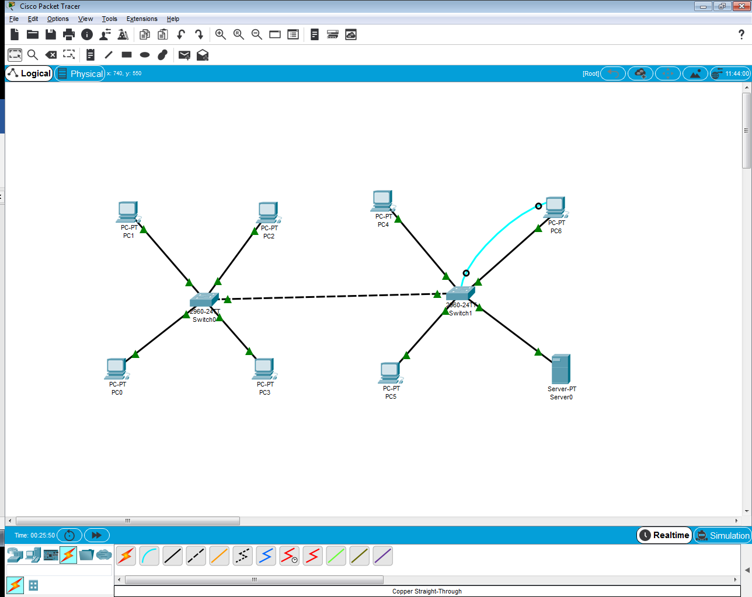

3. С помощью компьютера администратора и консольного подключения выполните базовое конфигурирование коммутаторов. Для каждого из них:

- задайте уникальное имя

- задайте пароль на консольное подключение

- задайте пароль на доступ к привилегированному пользовательскому режиму

- установите уведомление MOTD, сообщающее о недопустимости несанкционированного доступа к коммутатору

- сохраните конфигурацию, чтобы она продолжала использоваться после перезагрузки устройства

- назначьте IP адрес интерфейсу vlan 1

- включите этот интерфейс

- сохраните конфигурацию

- еще раз внимательно просмотрите конфигурацию и убедитесь что все линии виртуальных терминалов (vty) коммутаторов готовы для приема удаленных подключений и не защищены паролями

-при необходимости внесите исправления в конфигурацию и сохраните её

- отключите консольный кабель

Все операции проделаны для свитча на 28 этаже. Для второго действия аналогичны.

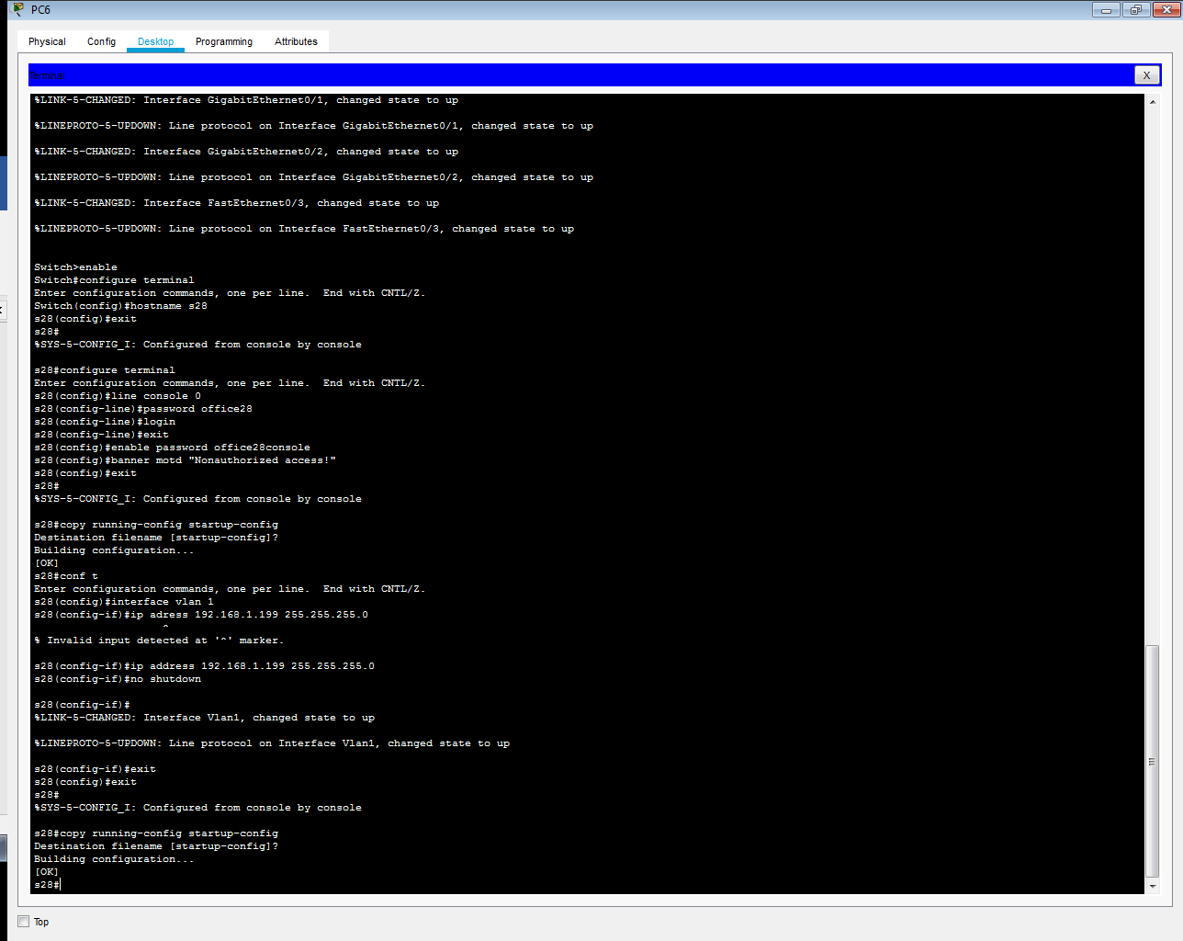

4. Выполните конфигурирование IP настроек на всех рабочих станциях, сервере и компьютере администратора.  
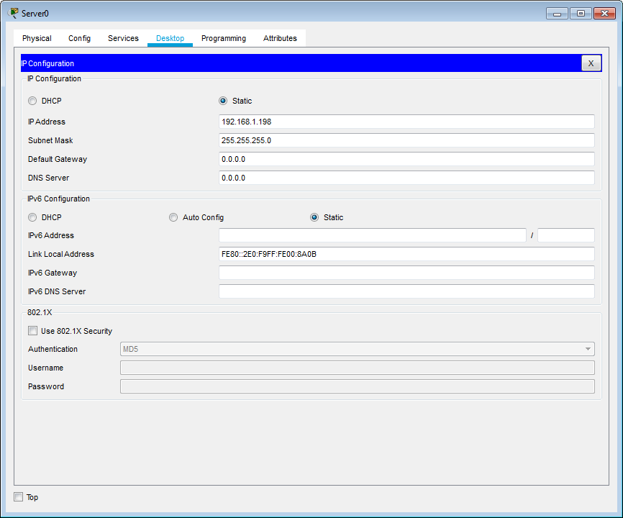

5. Проверьте доступность с компьютера администратора всех рабочих станций и сервера.

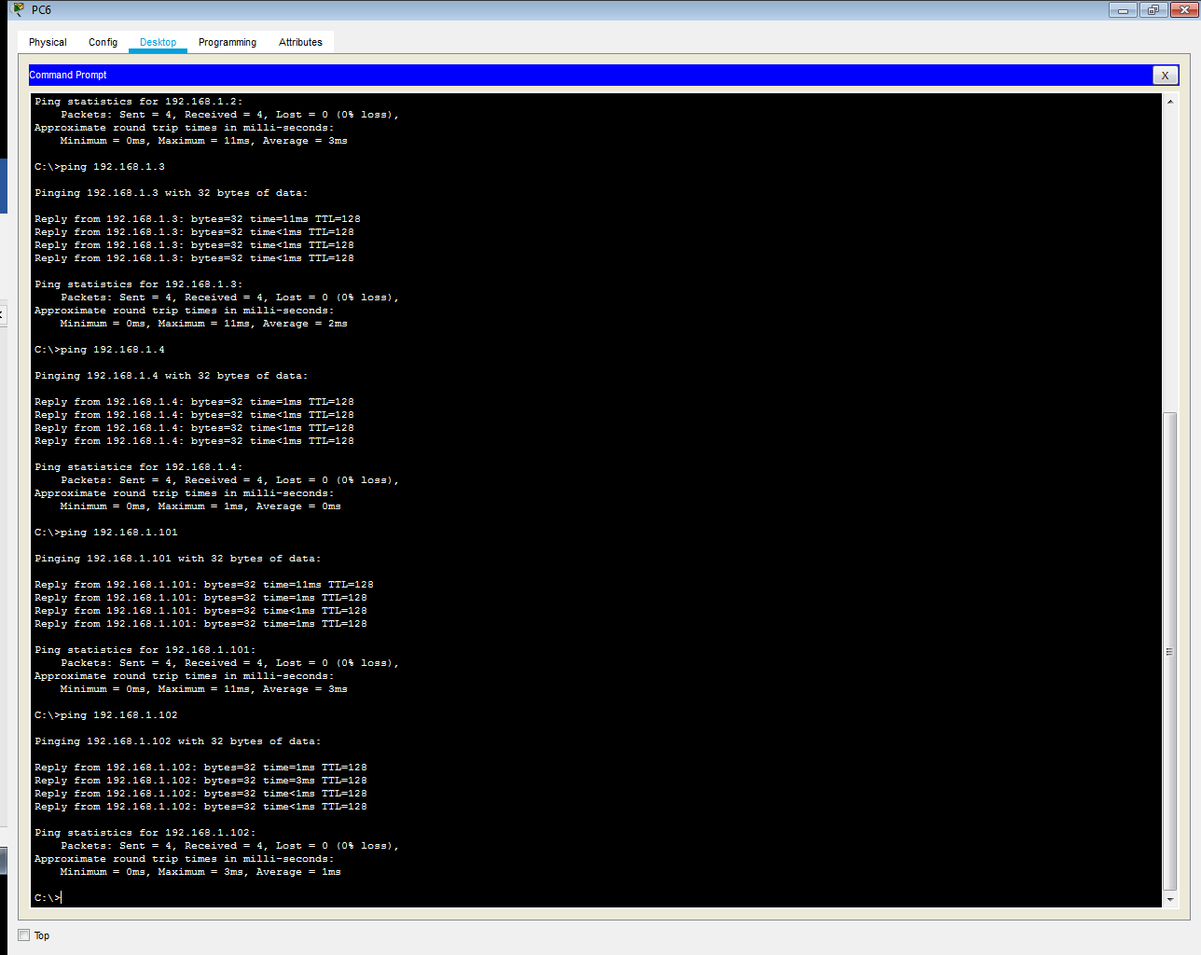

6. Проверьте доступность с компьютера администратора первого и второго коммутаторов.

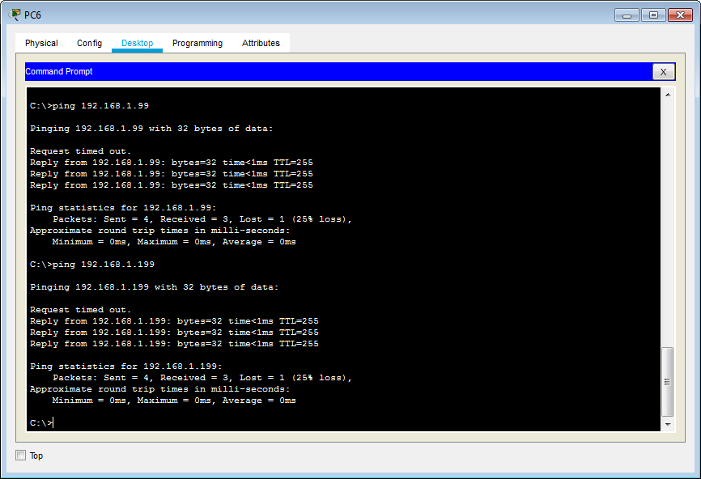

7. Используя протокол Telnet, выполните удалённое подключение к каждому из коммутаторов.

Для второго коммутатора аналогично.

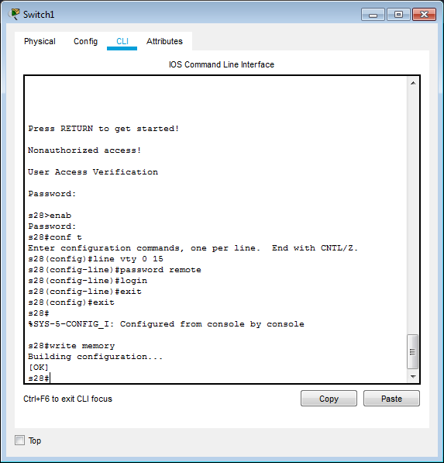

8. Проверьте сетевую доступность для каждого коммутатора другого коммутатора и компьютера администратора.

Для второго коммутатора аналогично.

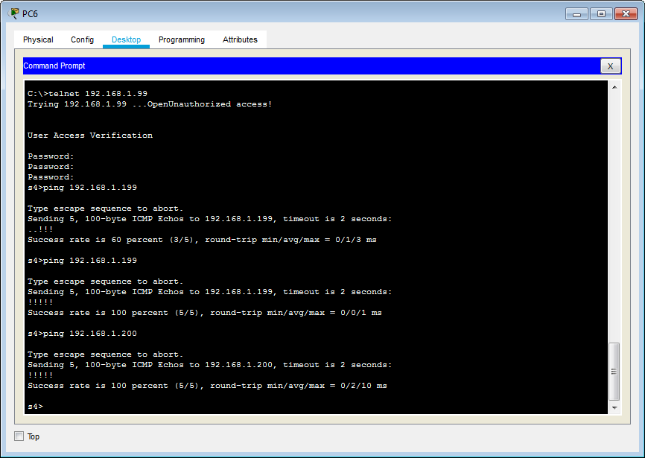

9. Установите пароли доступа на линии виртуальных терминалов и проверьте их действие.

Настройка удалённого доступа уже включала в себя добавление паролей. Действие их проверено в 8 пункте, т.к. при введении пароля был предоставлен доступ к удаленному подключению.

10. Сохраните сделанные изменения в конфигурациях

11. Сохраните результаты работы в виде файла в формате Packet Tracer и представьте её преподавателю